Modulhandbuch
für den Zertifikatskurs
„Grundlagen inklusiver Pädagogik bei Blindheit und Sehbehinderung“
(Stand Oktober 2016)

Philipps Universität Marburg

WM
3

Weiterbildung Mittelhessen

der Philipps-Universität Marburg
Fachbereich 21, Institut für Erziehungswissenschaft
Dieses Angebot wurde entwickelt im Rahmen des Projekts
WM³ Weiterbildung Mittelhessen www.wmhoch3.de
Dieses Vorhaben wird aus Mitteln des Bundesministeriums für Bildung und Forschung und aus dem Europäischen Sozialfonds der Europäischen Union mit dem Förderkennzeichen: 16OH11009 gefördert.
Der Europäische Sozialfonds ist das zentrale arbeitsmarktpolitische Förderinstrument der Europäischen Union. Er leistet einen Beitrag zur Entwicklung der Beschäftigung durch Förderung der Beschäftigungsfähigkeit, des Unternehmergeistes, der Anpassungsfähigkeit sowie der Chancengleichheit und der Investition in die Humanressourcen.
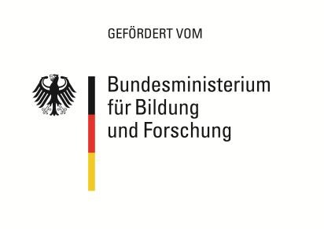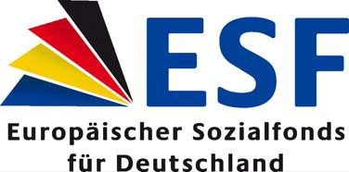

ZM 1 – Einführung in das Zertifikat 4
ZM 2 - Pädagogik und Inklusion 6
ZM 3 - Grundlagen des Sehens und Hörens 8
ZM 4 - Psychologie und Diagnostik 10
ZM 5 - Rehabilitationsfelder (LPF, O&M, Medien) 12

Modulstruktur
Das Zertifikat besteht aus fünf Modulen
- ZM 1: Einführung in das Zertifikat
- ZM 2: Pädagogik und Inklusion
- ZM 3: Grundlagen des Sehens und Hörens
- ZM 4: Psychologie und Diagnostik
- ZM 5: Rehabilitationsfelder
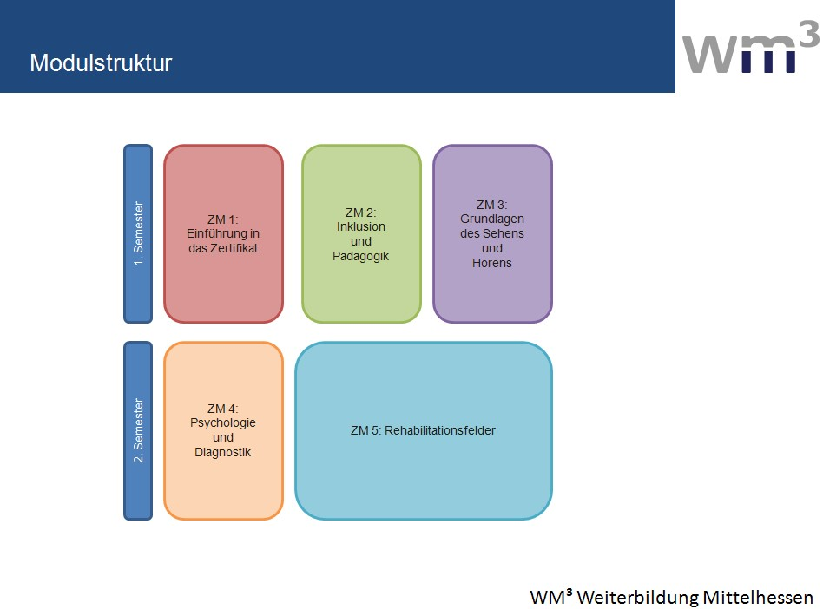

Modulbeschreibungen

ZM 1 – Einführung in das Zertifikat
Modulbezeichnung | ZM1: Einführung in das Zertifikat
Leistungspunkte | 3 LP
Verpflichtungsgrad | Verpflichtend
Niveaustufe | Basismodul
Inhalte und Qualifikationsziele | Ziel des Moduls ist es, den Studierenden die Einrichtungen der Universität (Bibliothek, Internetzugang, Lernumgebung, Studentenwerk) und der blista vorzustellen sowie sie in die Grundlagen des wissenschaftlichen Arbeitens einzuführen.  Kompetenzen:  Nach Abschluss des Moduls verfügen die Studierenden über  - Kenntnisse zu den wichtigsten Einrichtungen der Universität und der Rehabilitationseinrichtung (RES) der blista. Außerdem können sie sich selbstständig über alle Studienbelange informieren.  - grundlegende Kenntnisse der Formen wissenschaftlichen Arbeitens, insbesondere der Recherche, des wissenschaftlichen Schreibens und der Zitation.  - grundlegende Fähigkeiten, um die schriftlichen Prüfungsleistungen selbstständig und in angemessener Weise wissenschaftlich zu bearbeiten.
Lehr- und Lernformen, Veranstaltungstypen | 1 Einführungstag Universität und blista  1 Seminar „Grundlagen wissenschaftlichen Arbeitens“  1 Seminar „Weiterführende Grundlagen wissenschaftlichen Arbeitens“  E-Learning-Angebote der Universität zum Thema wissenschaftliches Arbeiten im Selbststudium
Arbeitsaufwand | 90 h:  20 h Präsenzzeit  30 h Vor- und Nachbereitung  40 h selbstständiges E-Learning/Erkundung Digitale Lernhilfen
Ggf. Lehr- und Prüfungssprache | Deutsch
Voraussetzungen für die Teilnahme | Einschreibung in den Zertifikatskurs
Verwendbarkeit des Moduls | Pflichtmodul im Zertifikat „Grundlagen inklusiver Pädagogik bei Blindheit und Sehbehinderung“.
Voraussetzungen für die Vergabe von Leistungspunkten | Teilnahme am Einführungstag und den beiden Seminaren
Noten | Bestanden / nicht bestanden  (aktive Teilnahme an 2/3 jeder Veranstaltung)
Dauer des Moduls | 1 Semester (2 Präsenztage)
Häufigkeit des Moduls | jährlich, 1x pro Durchgang des Zertifikatskurses
Beginn des Moduls | WS
Modulverantwortliche bzw. Modulverantwortlicher (optionale  Angabe) | Sabine Lauber-Pohle
Literaturangaben (optionale Angabe)

ZM 2 - Pädagogik und Inklusion
Modulbezeichnung | ZM 2: Pädagogik und Inklusion
Leistungspunkte | 3 LP
Verpflichtungsgrad | Verpflichtend
Niveaustufe | Basismodul
Inhalte und Qualifikationsziele | Das Modul befasst sich mit den theoretischen Grundlagen der Blinden- und Sehbehindertenpädagogik. Dazu werden zum einen die Grundlagen der Soziologie und der allgemeinen Pädagogik der Behinderung vorgestellt. Zum anderen erlernen die Studierenden die wesentlichen Grundlagen der Blinden- und Sehbehindertenpädagogik. Diese beiden Lernfelder werden um die Fragen, die sich aus dem Ansatz der inklusiven Pädagogik für die Organisationen, die Profession und die Adressaten ergeben, ergänzt. Zur Abrundung dieser zentralen Themen gibt es eine Seminareinheit zu den rechtlichen Grundlagen.  Kompetenzen:  Nach Abschluss des Moduls verfügen die Studierenden über  - grundlegende Kenntnisse der Soziologie und der allgemeinen Pädagogik der Behinderung, insbesondere in ihren historischen Dimensionen  - Grundkenntnisse zur rechtlichen Gestaltung von Teilhabe und Inklusion in der Gesellschaft  - die Fähigkeit, die Perspektive der Politik, der Organisationen, der Profession und der Teilnehmenden auf das Thema Inklusion einzunehmen und zu erläutern  - ein umfangreiches Feldwissen zur Institutionenlandschaft im  Blinden- und Sehbehindertenwesen  - Grundkenntnisse der Blinden- und Sehbehindertenpädagogik unter Einbeziehung zentraler Konzepte  - Fachbegriffe Sehen und Rehabilitationspädagogik  - Funktionales Sehen  - Spezifisches Curriculum  - ICF  - Umgang mit unterschiedlichen Zielgruppen (Altersgruppe, Zeitpunkt der Sehbeeinträchtigung, Mehrfachbeeinträchtigung)  - Grundlagen pädagogischen Handelns im Zusammenhang mit Blindheit und Sehbehinderung  - Grundprinzipien pädagogischen Handelns  - Wesentliche Handlungs- und Gestaltungsprinzipien der Blinden- und Sehbehindertenpädagogik  - Grundlagen der Gesprächsführung  - Grundlagen der Förderplanung
Lehr- und Lernformen, Veranstaltungstypen | 1 Vorlesung: Einführung in die Soziologie und Pädagogik der Behinderung  1 Seminar: Rechtliche Grundlagen von Teilhabe und Inklusion  1 Seminar: Inklusive Pädagogik bei Blindheit und Sehbehinderung Online-Begleitung des Selbststudiums
Arbeitsaufwand | 90 h  32 h Präsenzzeit  28 h Vor- und Nachbereitung  30 h Erstellung einer Hausarbeit zu den Themen des Moduls
Ggf. Lehr- und Prüfungssprache - | Deutsch
Voraussetzungen für die Teilnahme | Einschreibung in den Zertifikatskurs
Verwendbarkeit des Moduls | Pflichtmodul im Zertifikat „Grundlagen inklusiver Pädagogik bei Blindheit und Sehbehinderung.“
Voraussetzungen für die Vergabe von Leistungspunkten | Besuch der Veranstaltungen  Erstellen einer Hausarbeit (6-8 Seiten, Bearbeitungszeit 6 Wochen) im Themenfeld des Moduls
Noten | Das Modul schließt mit einer benoteten Abschlussprüfung (Hausarbeit, Notenpunkte 0 – 15) ab.
Dauer des Moduls | 1 Semester (4 Präsenztage)
Häufigkeit des Moduls | jährlich, 1x pro Durchgang des Zertifikatskurses
Beginn des Moduls | WS
Modulverantwortliche bzw. Modulverantwortlicher (optionale  Angabe) | Prof. Eckhard Rohrmann Sabine Lauber-Pohle
Literaturangaben (optionale Angabe)

ZM 3 - Grundlagen des Sehens und Hörens
Modulbezeichnung | ZM 3: Grundlagen des Sehens und Hörens
Leistungspunkte | 3 LP
Verpflichtungsgrad | Verpflichtend
Niveaustufe | Basismodul
Inhalte und Qualifikationsziele | Das Modul behandelt die Grundlagen des Sehens und Hörens. Zu  Beginn werden beide Themen in jeweils einer Vorlesung vorgestellt. Zusätzlich findet ein Praxisseminar, das sich mit den optischen und technischen Grundlagen der Sehhilfenanpassung und der Beleuchtung beschäftigt, statt. Ziel ist ein fundiertes Verständnis von Befunden und Gutachten von Ophthalmologen, Audiologen und Orthoptisten als wichtiges Element in der Beratung und Förderung von Menschen mit Blindheit und Sehbehinderung.  Kompetenzen:  Nach Abschluss des Moduls verfügen die Studierenden über  - anatomische Grundkenntnisse des Auges und des Ohres  - Grundkenntnisse über die wichtigsten Augenerkrankungen und ihre korrekte medizinische Bezeichnung sowie die grundlegenden Behandlungsformen.  - Grundlagen der Optik  - Grundlegenden Kenntnisse über Konzepte der Wahrnehmung  - einen Überblick über optische und nicht-optische Hilfsmittel und Klienten im Umgang und Gebrauch der Hilfsmittel unterstützen können.  - eine Übersicht über die wichtigsten Untersuchungsmethoden und -instrumente in der Low Vision Beratung und der Sehhilfenanpassung  - Grundlagen der Akustik und der Funktionsweise des Ohres  - Kenntnisse über die Auswirkungen einer Hörbeeinträchtigung und ihrer Auswirkung auf Wahrnehmung und Orientierung  - Kenntnisse über die grundlegenden Hilfsmittel im Bereich Hörbeeinträchtigung und können eigene Klienten im Umgang mit diesen unterstützen  - Einfache Erfassung des funktionalen Seh- und Hörvermögens als Grundlage für die eigene pädagogische Tätigkeit  - die Fähigkeit Befunde und Gutachten zu interpretieren und Schlussfolgerungen für die Weiterverweisung und/oder die pädagogische Arbeit zu ziehen.
Lehr- und Lernformen, Veranstaltungstypen | 1 Vorlesung: Grundlagen der Ophthalmologie  1 Vorlesung: Grundlagen der Audiologie und Akustik  1 Seminar: Wahrnehmung  1 Praxisseminar: Sehhilfenanpassung und Beleuchtung
Arbeitsaufwand | 90 h  34 h Präsenzzeit  30 h Vor- und Nachbereitung  26 h Vorbereitung der Klausur
Ggf. Lehr- und Prüfungssprache | Deutsch und Englisch (Literatur)
Voraussetzungen für die Teilnahme | Einschreibung in den Zertifikatskurs
Verwendbarkeit des Moduls | Pflichtmodul im Zertifikat „Grundlagen inklusiver Pädagogik bei Blindheit und Sehbehinderung“
Voraussetzungen für die Vergabe von Leistungspunkten | Klausur
Noten | Das Modul schließt mit einer benoteten Abschlussprüfung in Form einer Klausur ab (Notenpunkte 0-15).
Dauer des Moduls | 1 Semester (4 Präsenztage)
Häufigkeit des Moduls | Jährlich, 1x pro Durchgang des Zertifikatskurses
Beginn des Moduls | WS
Modulverantwortliche bzw. Modulverantwortlicher (optionale  Angabe) | Dr. Frank Michael Schröder
Literaturangaben (optionale Angabe)

ZM 4 - Psychologie und Diagnostik
Modulbezeichnung | ZM 4: Psychologie und Diagnostik
Leistungspunkte | 3 LP
Verpflichtungsgrad | Verpflichtend
Niveaustufe | Basismodul
Inhalte und Qualifikationsziele | Das Modul behandelt grundlegende psychologische Konzepte der Behinderung und Rehabilitation, insbesondere wichtige Strategien des Umgangs mit Blindheit und Sehbehinderung und der Identitätsentwicklung. Ergänzend werden basale Konzepte der Entwicklung und Wahrnehmung unter den Bedingungen einer Sehbeeinträchtigung vermittelt. Der zweite Schwerpunkt liegt auf der sozialpädagogischen Diagnostik.  Kompetenzen:  Nach Abschluss des Moduls verfügen die Studierenden über  - Grundkenntnisse über die Entwicklungspsychologie unter den Bedingungen von Blindheit und Sehbehinderung  - Kenntnisse grundlegender psychologischer Konzepte der Rehabilitation und der Behinderung  - theoretische Grundlagen zur Identitätsentwicklung und über Strategien des Umgangs mit Blindheit und Sehbehinderung  - Grundlagen der sozialpädagogischen Diagnostik, ihrer Anwendungsfelder sowie ihrer Testverfahren und ihrer praktischen Implikationen  - Grundlegende Konzepte des pädagogischen Handelns, insbesondere bei Mehrfachbeeinträchtigung  - Grundlegende Kenntnisse der Gesprächsführung und ihrer Konzepte  - die Fähigkeit, das eigene pädagogische Handeln vor dem Hintergrund pädagogischer und psychologischer Konzeptionen reflektieren können.  - Fähigkeit zur gemeinsamen Entwicklung eines Förderplans in einem interdisziplinären Team
Lehr- und Lernformen, Veranstaltungstypen | 1 Seminar Entwicklungspsychologie  1 Seminar Grundlagen der Psychologie der Behinderung  1 Seminar Pädagogisches Handeln und Mehrfachbeeinträchtigung  1 Seminar Sozialpädagogische Diagnostik
Arbeitsaufwand | 90 h  36 h Präsenzzeit  24 h Vor- und Nachbereitung  30 h Erstellung einer Falldarstellung  (5-8 Seiten, 6 Wochen Bearbeitungszeit)
Ggf. Lehr- und Prüfungssprache | Deutsch, Englisch (Literatur)
Voraussetzungen für die Teilnahme | Einschreibung in den Zertifikatskurs
Verwendbarkeit des Moduls | Pflichtmodul im Zertifikat „Grundlagen inklusiver Pädagogik bei Blindheit und Sehbehinderung“
Voraussetzungen für die Vergabe von Leistungspunkten | Besuch der Seminare und der Vorlesung Erstellung einer Falldarstellung
Noten | Das Modul schließt mit einer benoteten Abschlussprüfung in Form einer Falldarstellung ab (Notenpunkte 0-15).
Dauer des Moduls | 1 Semester (4 Präsenztage)
Häufigkeit des Moduls | Jährlich, 1x pro Durchgang des Zertifikatskurses
Beginn des Moduls | SoSe
Modulverantwortliche bzw. Modulverantwortlicher (optionale  Angabe) | PD Dr. Monika Lang
Literaturangaben (optionale Angabe)

ZM 5 - Rehabilitationsfelder (LPF, O&M, Medien)
Modulbezeichnung | ZM 5: Rehabilitationsfelder (LPF, O&M, Medien)
Leistungspunkte | 6 LP
Verpflichtungsgrad | Verpflichtend
Niveaustufe | Basismodul
Inhalte und Qualifikationsziele | Dieses Modul befasst sich mit drei zentralen Feldern der Rehabilitation bei Blindheit und Sehbehinderung: Medien und Kommunikation, Lebenspraktische Fähigkeiten und Orientierung und Mobilität. Der Schwerpunkt dieses Moduls liegt in der Gestaltung von Medien und dem Erwerb geeigneter Kommunikationsformen für Menschen mit Blindheit und Sehbehinderung. Zusätzlich werden die zentralen Inhalte sowie grundlegende Strategien und Vorgehensweisen in Lebenspraktischen Fähigkeiten (LPF) und Orientierung und Mobilität (O&M) vermittelt.  Kompetenzen:  Nach Abschluss des Moduls verfügen die Studierenden über  - fundierte Einblicke in das Themenfeld Medien und Kommunikation bei Blindheit und Sehbehinderung  - einen Überblick über Hilfsmittel im Bereich EDV, Kommunikation und Medien  - Kenntnisse zur Einrichtung eines Arbeitsplatzes am Lern- / Arbeitsort und zu Hause  - Grundkenntnisse im Schreiben und (optischen) Lesen von Punktschrift und in der Erstellung barrierefreier Dokumente  - Übersicht über die Einsatzmöglichkeiten von Modellen und taktilen Medien sowie deren Beschaffungsquellen  - Kenntnisse über grundlegende Inhalte im Bereich „Lebenspraktische Fähigkeiten“ (z.B. Organisation des Arbeitsplatzes, Ernährung, Kleidung) und Strategien und Vorgehensweisen bei deren Anwendung  - Kenntnisse über die wesentlichen Hilfsmittel im Bereich Lebenspraktische Fähigkeiten  - Kenntnisse über grundlegende Hilfsmittel, Einsatzmöglichkeiten und Techniken im Bereich O&M und erkennen Fehler in deren Nutzung und Ausführung  - spezifische Kenntnisse der Sehenden Begleittechniken und über Grundlagen der Orientierung und Orientierungsstrategien (z. B. Raumerkundungsprinzipien)  - grundlegende Kenntnisse von Schallprinzipien (Richtungshören, Entfernungshören, Echlokalisation, etc.) und ihre Nutzung für Informationsgewinn und Orientierung  - grundlegende Kenntnisse über die Bedeutung von Bewegung und Bewegungslernen für die selbstständige Lebensführung und den Erwerb von Kompetenzen in Orientierung und Mobilität sowie Lebenspraktischen Fähigkeiten.  - Grundkenntnisse in der Förderung von Bewegung und Bewegungslernen bei Blindheit und Sehbehinderung
Lehr- und Lernformen, Veranstaltungstypen | 1 Praxisseminar LPF  1 Praxisseminar O&M  1 Praxisseminar Medien  1 Praxisseminar Motologie
Arbeitsaufwand | 180 h  52 h Präsenzzeit  10 h Hospitation in verschiedenen Themenfeldern  (O&M, LPF, Medien)  118 h Selbststudium und selbstständiges Üben der  praktischen Inhalte
Ggf. Lehr- und Prüfungssprache | Deutsch, Englisch (Literatur)
Voraussetzungen für die Teilnahme | Einschreibung in den Zertifikatskurs
Verwendbarkeit des Moduls | Pflichtmodul im Zertifikat „Grundlagen inklusiver Pädagogik bei Blindheit und Sehbehinderung“
Voraussetzungen für die Vergabe von Leistungspunkten | Besuch der praktischen Seminare
Noten | bestanden/nicht bestanden  (aktive Teilnahme an 2/3 jeder Veranstaltung)
Dauer des Moduls | 1 Semester (7 Präsenztage)
Häufigkeit des Moduls | jährlich, 1x pro Durchgang des Zertifikatskurses
Beginn des Moduls | SoSe
Modulverantwortliche bzw. Modulverantwortlicher (optionale Angabe) | Jürgen Nagel (RES, blista)
Literaturangaben (optionale Angabe)

